Крылатые сыновья Чувашии.

Цели:
- Познакомить учащихся с историей освоения космоса, с космонавтами Чувашии, расширить кругозор путём популяризации знаний о достижениях в области космонавтики.
- Развивать познавательную и творческую активность, расширить интерес к изучению космоса и истории космонавтики.
- Воспитывать чувство патриотизма и гражданственности, любовь и уважение к своим землякам-космонавтам.
Оборудование: компьютер, мультимедийный проектор, экран, диск с презентацией «Крылатые сыновья Чувашии». Стенгазета – книги об А.Г.Николаеве.

Ход мероприятия
Учитель. Добрый день, дорогие друзья! Всем известно, что 2011 год объявлен годом российской космонавтики в честь 50-летия полета Юрия Гагарина. Сегодня мы собрались, чтобы поговорить о полётах человека в космос. Мы гордимся, что первым в космос отправился наш соотечественник – русский человек. А как вы думаете, давно ли человек начал мечтать летать? 1 слайд

Ученик. Я думаю, очень давно, как появился на Земле.

Учитель. С давних времен загадочный мир планет и звезд притягивал к себе внимание людей, манил их своей таинственностью и красотой. Согласно древней мудрости: Две вещи поражают нас больше всего - звезды над головой и совесть внутри нас … 2 слайд

Мечта о создании летательных аппаратов нашла своё отражение в мифах, легендах и сказаниях, практически всех народов Земли. Как вы думаете, у кого люди учились летать?

Ученик. Конечно, у птиц.

Учитель. Да, человеку очень хотелось летать. И сначала он решил сделать себе крылья, как у птицы. Забирался повыше в горы и прыгал с такими крыльями вниз. Но в результате, только ломал руки и ноги. Однако человек не мог успокоиться: придумал всё-таки металлическую птицу с неподвижными крыльями и назвал её…
Ученик. Самолёт.

Учитель. Пионерами авиации считают сразу трёх конструкторов. В России это был Александр Фёдорович Можайский (1882). Через 20 лет американские лётчики братья Райт взлетели на построенном ими самолёте и продержались в полёте меньше минуты. И в те времена никто и не думал, что человеку покорится космос. Россия гордится, что первый человек космоса – русский. Назовите имя первого космонавта.

Ученик. Юрий Гагарин. 3 слайд
Учитель. Весь мир всколыхнула ошеломляющая весть: человек в космосе. Полёт продолжался 108 минут. Корабль "Восток" поднялся на высоту 327 километров и сделал полный оборот вокруг Земли. Очень сложный был этот первый полёт. Множество опасностей подстерегало космонавта на каждом шагу. Ещё совсем мало информации было о таких явлениях, как невесомость, перегрузки при торможении и выведении корабля на орбиту. Но Гагарин благополучно вернулся на родную Землю, чтобы рассказать, как выглядит космос. Давайте перенесемся на 50 лет назад. Внимание на экран.

Видео первого полета.
Первый шаг в космос был сделан, а за ним последовали всё новые – смелые и удивительные. Например, выход в открытый космос. Это очень сложная операция, но она может понадобиться для разных нужд – для устранения неисправностей, для осмотра космической станции и ремонта, для сборки больших конструкций. Ведь если конструкции очень велики, их можно доставить с Земли на космическую станцию только по частям. 4 слайд
Первый выход был совершён в марте 1965 года. Подготовка к нему была не малой – три года. На космическом корабле "Восток- 2" находились два космонавта – Павел Беляев и Леонид Леонов.
Леонов первый шагнул в открытый космос. Представьте себе: космонавт оказался совершенно один в бесконечном пространстве, без всякой опоры, летящим с громадной скоростью высоко-высоко над планетой и связанным с кораблём лишь тонким, прозрачным кабелем. 10 минут пробыл космонавт в открытом космосе. Это была ещё одна победа, приблизившая людей к покорению космоса.
Но зачем людям покорять космос? А вы как думаете, ребята? С какой целью человек это делает?

Ученик. Мы запускаем спутники, которые передают много сведений. Я знаю, что мы так узнаём погоду.

Учитель. Правильно. 5-6 слайды
Космические препараты и искусственные спутники решают очень много задач. Ведь до запуска спутников, как ни удивительно, не было точных карт многих областей. Спутник, двигаясь по орбите, фотографирует быстро и аккуратно земную поверхность. 7-9 слайды
Очень важно было получить снимки тех мест, куда трудно добраться. Это пустыни, высокие горы, районы северного и южного полюсов. Мы узнаём, какая погода нас ожидает, какие стихии могут принести беду. Спутники ведут наблюдения за лесами, сельскохозяйственными посевами, они осуществляют теле- и радиосвязь (благодаря им мы смотрим телевизор, разговариваем по мобильным телефонам), помогают кораблям, терпящим бедствия. На спутниках устанавливаются приборы, которые могут заглянуть в глубь океана и подсказать, где суда ожидает опасная мель.

И ещё очень важная задача возложена на спутники: они должны следить за тем, что делает человек на Земле. Ведь зачастую человеческая деятельность наносит вред природе. Спутники наблюдают за состоянием воды, воздуха и почвы, за экологией нашей планеты.
Когда человек попал в космос, появились новые загадочные слова "Комета", "Астероид", "Метеор" и т.д. Так Галактика – это загадочное слово – потихоньку стала открывать свои тайны. А вы хорошо знаете космос?
Физкультминутка.
Давайте немного отдохнём и проведём маленькую викторину "Да или нет".
На вопросы викторины вы должны дать короткий ответ – да или нет. Ну что, начнём?
Викторина
1. Ближайшая к Земле звезда – Солнце. (Да.)
2. Галактика – это гигантское скопление звёзд, звёздная система. (ДА.)
3. Солнце – это звезда. (Да.)
4. Сейчас вокруг Земли движется только один спутник. (Нет.)
5. Первый космонавт был в космосе две недели. (Нет.)
6. Первыми в открытый космос вышли американцы. (Нет.)
7. Нога человека уже ступала на Луну. (Да.)
8. В космос летали собаки. (Да.)
9. Космонавты уже летали на Марс. (Нет.)
10. В космосе уже побывали женщины. (Да.)

Да, уже даже женщины покоряют космос.

Валентина Терешкова – первая женщина космонавт. Не побоялась, смело ступила на космический путь. Она выполнила с честью свою работу и доказала, что женщины способны на многое, и даже на полёт в космос. 10 слайд

Космонавты Чувашии.
Мы гордимся теми людьми, которые связали свою жизнь с опасным, тяжёлым, но благородным делом – полётами в космос. Также мы гордимся своими земляками, космонавтами из Чувашии. Поистине богата чувашская земля талантами. Назовите мне республику, откуда вышли сразу три героя космоса? То-то и оно, и я не сразу смогу назвать, а Алатырская земля вырастила сразу двух героев вселенной - М. Манарова и Н. Бударина. Ну, а Андрияна Николаева знают все. О них нам сегодня расскажут учащиеся 4 класса. 11 слайд
Д.Анисимов и Ж.Васильева
У меня есть одна характерная черта: я очень любознателен. Каждый день мне хочется узнать что-нибудь новое, интересное и для меня, и для одноклассников. В этом очень схожа со мной Женя Васильева.
Мы любим рыться в энциклопедиях, особенно нам нравится электронная «Большая энциклопедия Кирилла и Мефодия», приучились искать интересующие нас сведения и в Интернете. В последнее время мы увлеклись разными профессиями.
По-моему, нам ещё рановато заявлять, что мы твердо решили, кем стать. Сегодня нам нравится профессия ветеринара, завтра – машиниста электровоза, через месяц, может быть, мне захочется стать коком на полярной станции. Но я уверен, что у каждого в глубине души есть затаенная мечта: стать космонавтом.
Мы-то точно знаем, что прямо сейчас космонавта из нас не получится. Но окончательно от этой мечты нам не хочется отказываться.
У нас накопилось много сведений о космонавтах, родившихся в Чувашии: А.Г. Николаеве и Н.М. Бударине. Мы считаем чувашским космонавтом и Мусу Манарова – он же получил аттестат о среднем образовании, то есть путевку в жизнь, в одной из школ Алатыря. До последнего времени я не очень-то много знал о Николае Бударине. Мы постарались пополнить наши знания. И то, что мы о нем узнали, хотим и рассказать вам.

Д.Антонов 12 слайд
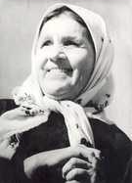
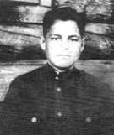
Андриян Григорьевич Николаев родился 5 сентября 1929 года в селе Шоршелы Мариинско-Посадского района Чувашской АССР в крестьянской семье. У отца Григория Николаевича и матери Анны Алексеевны Николаевых он был вторым ребенком. С детства любил лес, природу, со своей старшей сестрой ходил в дальние леса за грибами и ягодами. Не боялся ни чащи, ни глуши, никогда не терялся в лесу. После окончания в 1944 г. неполной средней школы в с. Шоршелы, Андриян поступил в Мариинско-Посадский лесотехнический техникум, по окончании которого в 1947 г. получил диплом по специальности «техник-лесовод». По направлению поехал работать в Карелию и до 1950 года работал мастером по заготовкам леса треста «Южкареллес» в Деревянском леспромхозе Прионежского района Карело-Финской АССР. Рабочие уважали Андрияна за справедливость и умение бороться с недостатками. Руководимый им участок неплохо справлялся с заданиями, получил переходящее Красное Знамя.
Служил в рядах Советской Армии, затем поступил учиться во Фрунзенское военное авиационное училище, после окончания чего служил летчиком-истребителем в частях ПВО Московского военного округа. С 20 апреля 1950 г. – курсант школы воздушных стрелков при Кировабадском Военно-авиационном училище летчиков (ВАУЛ) им. Хользунова. С 26 декабря 1950 г. служил воздушным стрелком в г. Старо-Константинов.
После принятия военной присяги Андриян приступил к занятиям на курсах воздушных стрелков-радистов, которые окончил с отличием и получил звание сержанта. С 16 августа 1951 г. по 22 января 1952 г. – курсант 57-го Военно-авиационного училища летчиков (ВАУЛ) 69-й Воздушной армии в г. Чернигов. С 24 октября 1952 г. – курсант Фрунзенского ВАУЛ 73-й Воздушной армии Туркестанского военного округа, старшина летной группы. Здесь он совершил первый самостоятельный полет. «Я был в небе и совершенно один! – восторгался он. – Передать словами чувства летчика, оказавшегося один на один с небом, очень трудно, очевидно, их можно сравнить с первыми шагами ребенка, когда он удивленно хохочет, падает, затем снова встает и идет вперед. И нет сильнее и могущественнее него!».
С 29 декабря 1954 г. по окончании военного училища А. Николаеву присваивается первое офицерское звание «лейтенант», и он направляется в распоряжение командующего авиацией войск ПВО страны.

С 22 февраля 1955 г. А.Николаев – летчик, с 15 декабря 1957 г. – старший летчик, с 30 апреля 1957 г. – старший лейтенант. С 28 февраля 1958 г. назначается адъютантом (начальником штаба) авиационной эскадрильи – старшим летчиком 401-го истребительно-авиационного полка войск ПВО страны.
7 марта 1960 г. приказом главнокомандующего ВВС № 267 назначается на должность слушателя-космонавта Центра подготовки космонавтов (ЦПК) ВВС. 9 мая 1960 г. ему присвоено воинское звание «капитан». 11 октября 1960 г. приказом главнокомандующего ВВС № 176 зачислен в группу для подготовки к первому пилотируемому полету на космическом корабле «Восток» вместе с Юрием Гагариным, Валерием Быковским, Григорием Нелюбовым, Павлом Поповичем и Германом Титовым.
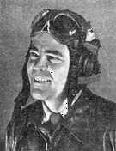
С октября по апрель 1961 г. А. Николаев был занят непосредственной подготовкой к космическому полету в составе группы, а после полета Юрия Гагарина, в мае-августе 1961 г. осуществлял подготовку на космическом корабле «Восток-2» в составе группы.
В августе 1961 г. был назначен дублером пилота космического корабля «Восток-2» Германа Титова.
В период с 30 сентября по 2 ноября 1961 г. готовился к трехсуточному полету на корабле «Восток-3», но полет был отменен.
С ноября 1961 г. по май 1962 г. готовился к первому групповому полету двух кораблей «Восток» в роли пилота космического корабля «Восток-3». Со 2 июня по 1 августа 1962 г. осуществлял подготовку к полету в режиме поддержания.
11 августа 1962 года А.Г.Николаев и П.Р. Попович впервые в мире осуществили на кораблях-спутниках «Восток-3» и «Восток-4» героический, беспримерный по своей сложности и продолжительности групповой полет, который ознаменовал новый этап в освоении космоса. Это известие вызвало широкий резонанс и неописуемое чувство гордости за сына чувашского народа и выпускника техникума. На следующий день после начала полета известный чувашский поэт Александр Калган в газете «Советская Чувашия» опубликовал стихотворение, посвященное своему земляку и заканчивающееся словами:
Во имя мира на планете нашей
Полет ты совершил бессмертный свой.
Тобой, земляк, гордятся все чуваши,
Гордится Родина тобой.
В честь выдающегося события проходили митинги и собрания на родине героя – в селе Шоршелы, городе Мариинский Посад, в лесотехническом техникуме, в городе Чебоксары, в других городах и населенных пунктах Чувашии и Советского Союза. 13 августа 1962 года в техникуме состоялся торжественный митинг, посвященный полету космического корабля «Восток-3», пилотируемого гражданином Советского Союза летчиком-космонавтом Николаевым Андрияном Григорьевичем. В постановлении митинга записано: «…Мы гордимся тем, что воспитанник нашего техникума Андриян Григорьевич Николаев…возвеличил Советскую Родину, а также нашу прославленную советскую науку и технику. Мужество и геройство Андрияна Григорьевича Николаева вдохновляет коллектив нашего техникума на дальнейшее повышение качества выпускаемых специалистов, достойных сынов нашей счастливой Родины. Желаем нашему дорогому земляку-космонавту всего-всего хорошего, крепкого здоровья и благополучного возвращения на родную землю…». Текст постановления этого митинга хранится в музее нашего учебного заведения.
11 августа 1962 г. ему присвоено воинское звание «майор», 6 ноября 1963 г. – воинское звание «подполковник», 10 апреля 1965 г. – «полковник».
Указом Президиума Верховного Совета СССР от 18 августа 1962 года А.Г.Николаеву было присвоено звание Героя Советского Союза с вручением ордена Ленина и медали «Золотая Звезда», а также звание «летчик-космонавт СССР». 29 августа 1962 года его имя первым было занесено в Почетную Книгу Трудовой Славы и Героизма Чувашской АССР. Именитый выпускник никогда не забывал свою «альма-матер». Он всегда приезжал и встречался с коллективом работников и учащихся. Для всех это было знаменательным событием. В один из своих приездов в техникум Андриян Григорьевич посадил голубую ель в парке перед главным корпусом, которая сейчас разрослась и тоже тянется к небу, к звездам, к своему хозяину.

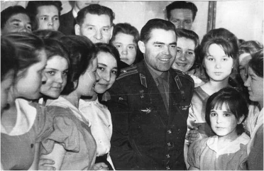
А.Г.Николаев среди студентов и преподавателей техникума

Февраль 1963 г.

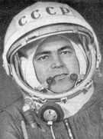
С 1963 года по 1968 год А.Г. Николаев являлся командиром отряда космонавтов, а в 1968-1974 годах – заместителем начальника Центра подготовки космонавтов и одновременно готовился к полетам на Луну в рамках «Лунной программы».
Второй раз в качестве командира корабля «Союз-9» совместно с В.И.Севастьяновым он побывал на орбите 1-19 июня 1970 года. По итогам этой самой продолжительной на тот момент экспедиции в космической медицине появилось понятие «эффект Николаева» - реакция организма на земную гравитацию после длительного пребывания в космосе. Указом Президиума Верховного Совета СССР от 3 июля 1970 года А.Г.Николаев был удостоен второй медали «Золотая Звезда» Героя Советского Союза.
С 1974 по 1992 год А.Г.Николаев являлся первым заместителем начальника в Центре подготовки космонавтов имени Ю.А.Гагарина.
За заслуги перед Родиной А.Г.Николаев награжден орденами Ленина, Трудового Красного Знамени, Красной Звезды и многими медалями, а также медалями и орденами разных стран мира.
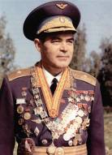
Он был почетным гражданином 16 городов России и ряда государств Ближнего и Дальнего зарубежья. Имя А.Г.Николаева носят корабли, улицы, школы, детский парк в городе Чебоксары. Его именем назван кратер на Луне. Он автор книг «Встретимся на орбите», «Космос - дорога без конца», «Притяжение Земли».
Являясь депутатом Верховного Совета Российской Федерации от Чувашской Республики в 1963-1993 годах, внес большой вклад в решение вопросов социально-экономического развития республики.
Указом Президента ЧР от 20 июня 1997 года ему присвоено высшее почетное звание Чувашии – Почетный гражданин Чувашской Республики.
2 ноября 2001 года в селе Шоршелы открылось новое здание музея Космонавтики. На открытии присутствовали кроме Николаева А.Г. наши земляки-космонавты Муса Манаров и Николай Бударин, а также летчики-космонавты Виктор Горбатко, Юрий Батурин и начальник центра подготовки космонавтов генерал-полковник Петр Климук.
Сердце генерал-майора авиации, дважды Героя Советского Союза, Андрияна Григорьевича Николаева перестало биться 3июля 2004 года, в городе Чебоксары во время проведения V Всероссийских летних сельских спортивных игр, где он был главным судьей.
По данным Министерства здравоохранения Чувашской Республики, смерть наступила от обширного повторного инфаркта миокарда, осложненного кардиогенным шоком и тяжелым нарушением ритма сердца.
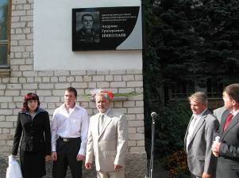
На территории музея Космонавтики в Шоршелах построена часовня, в которой находится могила А.Г.Николаева.
Четвертого сентября 2009 года на здании Мариинско-Посадского филиала Марийского государственного технического университета открыта мемориальная плита с надписью: «Здесь в 1944-1947 годах учился А.Г.Николаев». Автор мемориальной плиты скульптор В.П. Нагорнов - заслуженный художник России, лауреат Государственной премии Чувашской Республики.

В. Щёткин. Презентация.
Музей космонавтики

На родине Андрияна Николаева - в селе Шоршелы Марпосадского района Чувашской Республики - в течение многих лет работает музей космонавтики.
14 декабря 1972 года был открыт школьный музей. Младший брат космонавта Петр Григорьевич, работавший тогда учителем истории, и мать Андрияна - Анна Алексеевна передали музею личные вещи космонавта, а также подарки, врученные премьером Индии Д. Неру, президентом Индонезии Сукарно и другими государственными деятелями.
Художники под руководством Элли Юрьева оформили стенды, а через год музей пополнился множеством новых экспонатов, в том числе из павильона "Космос" ВДНХ, а также центра подготовки космонавтов. С помощью А. Николаева был получен и главный экспонат - спускаемый аппарат космического корабля "Восток" весом 2,4 тонны.
Первоначально музей работал на общественных началах. Ежегодно музей посещали 40-50 тысяч человек. В 1978 году он стал филиалом республиканского краеведческого (ныне Национального) музея. 2 ноября 2001 г. состоялась церемония открытия нового здания музея космонавтики в Шоршелах. В ней приняли участие начальник Центра подготовки космонавтов летчик-космонавт Петр Климук, летчики-космонавты Виктор Горбатко, Юрий Батурин, и, конечно же, наши знаменитые земляки Андриян Николаев, Николай Бударин, Муса Манаров.

Д.Анисимов и Ж. Васильева 13 слайд

Этапы жизненного пути космонавта Бударина

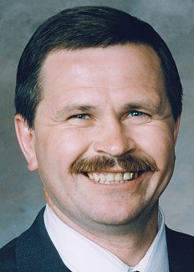
Николай Михайлович Бударин родился 29 апреля 1953 года в поселке Киря Алатырского района в русской семье. Вскоре семья Николая переехала в Московскую область. В городе Щелково будущий космонавт окончил среднюю школу. До призыва в Советскую Армию он работал в школе лаборантом. После демобилизации из армии Николай поступил работать на одно из предприятий научно-производственного объединения «Энергия». Получил ряд рабочих специальностей.
Одновременно с работой учился заочно в Московском авиационном институте им. С. Орджоникидзе. Молодой и способный рабочий в 1979 г. получает диплом инженера-механика и начинает работать в НПО «Энергия» инженером-испытателем космической техники.
В 1989 году Николая Бударина зачисляют в Центр подготовки космонавтов имени Ю.А.Гагарина. Он начинает готовиться к полетам в космос в качестве бортинженера разных космических кораблей и орбитальных станций. После почти полутора лет напряженной учебы и тренировок Николай Бударин в январе 1991 года успешно сдал государственный экзамен и получил квалификацию космонавта-испытателя.
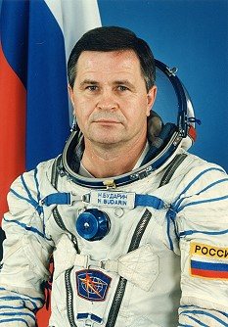
С февраля 1991 по декабрь 1993 года он проходит специальную подготовку для полетов на космических кораблях «Союз» и орбитальной станции «Мир».
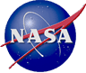
И вот наступает 27 июня 1995 г. Наш земляк в составе международного экипажа на американском космическом челноке стартует в космос, чтобы в течение двух с половиной месяцев работать на станции «Мир» в качестве бортинженера девятнадцатой экспедиции. На Землю он вернулся 11 сентября на транспортном космическом корабле «Союз ТМ-21».

Спустя год и четыре месяца (28 января 1998г.) Николай Михайлович вновь отправился на орбитальную станцию «Мир», в качестве бортинженера 25-й экспедиции обеспечивал жизнедеятельность этого сложнейшего космического комплекса до конца августа – вернулся он из космоса 25 августа.
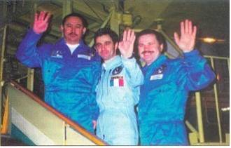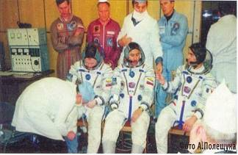

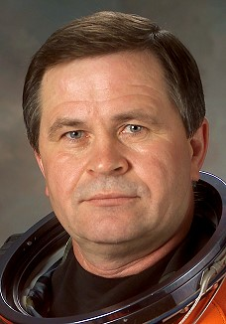
Став одним из самых опытных российских космонавтов, Н.М. Бударин удостоился чести представлять нашу Россию на борту новой космической системы – Международной космической станции. В свой третий полет он вновь отправился на американском челноке «Индевор». Старт был 23 ноября 2002 г. Как и раньше, Николай Михайлович безупречно выполнил обязанности бортинженера МКС. Российский «Союз ТМА-1» доставил отработавшего в космосе 161 день космонавта и его коллег на родную землю весенним днем 3 мая 2003 года.
Входит в число десяти людей, проведших в космосе наибольшее время (444 дня за три полета).
За свои заслуги в освоении космического пространства, проявленное мужество и героизм Николай Михайлович Бударин удостоин высшей награды Российской Федерации – Золотой Звезды Героя России. Ему присвоено и звание летчика-космонавта РФ.
С 2004 года Н.М. Бударин, в связи со своим возрастом, не является космонавтом-испытателем РКК «Энергия», но он продолжает активно участвовать в деятельности корпорации и общественно-политической жизни страны. В декабре 2007 года подавляющее большинство избирателей Чувашии во время выборов в Государственную Думу отдали свои голоса за «Единую Россию». Николай Михайлович был в списке этой партии, и сейчас он отстаивает интересы жителей нашей республики, будучи депутатом Госдумы.

Кое-что из личной жизни космонавта

Николай Михайлович женат. С женой Мариной Львовной они вырастили двух сыновей – Дмитрия и Владислава.
В свободное время он любит посидеть с удочкой на берегу реки или озера. По наследству от родителей ему передалась страсть собирать грибы. В зимнее время со своей семьей Николай Бударин часто прогуливается на лыжах.
Отец – Михаил Романович Бударин - умер в 1984 году. Мать – Александра Михайловна Бударина – умерла в 1986 году.

С Чувашией связи не прерываются

Николай Михайлович никогда не прерывал связи со своей колыбелью – чувашской землей. Будучи хорошим другом нашего прославленного земляка, Космонавта-3 Андрияна Григорьевича Николаева, он часто приезжал с ним в Шоршелы, бывал в Чебоксарах и родных Алатырских лесах. В последние годы он подружился с другим нашим земляком – Героем России, генерал-лейтенантом ФСБ Николаем Федоровичем Гавриловым, уроженцем села Янгличи нашего Канашского района. Н. Бударин не только побывал в Янгличах, но и подарил музею Боевой и трудовой славы, открытому в Янгличской средней школе, много личных вещей и документов. Они составили целый интересный стенд!
Только за последние годы космонавт встретился со школьниками Урмарского, Козловского и других районов, города Чебоксары. Как мы завидуем тем мальчикам и девочкам, которые смогли побеседовать с героем, лично задать ему интересующие их вопросы о истории и сегодняшних делах российских космонавтов! И как сильно мы хотим, чтобы в свой очередной приезд в Чувашию Николай Михайлович нашел время для встречи и с нами… Уверен, что при нашем старании мы сможем устроить встречу со славным земляком, гордостью чуваш и русских, всей России. Это все-таки проще, чем в космос полететь. Так что добро пожаловать, дорогой Николай Михайлович! Ваш пример вдохновляет нас и десятки других мальчиков и девочек учиться усерднее, ежедневно укреплять свой дух и тело, чтобы достойно принять от Вас эстафету в освоении космического пространства!

П.Семёнова и Ю.Малышева 14 слайд

Муса Манаров.

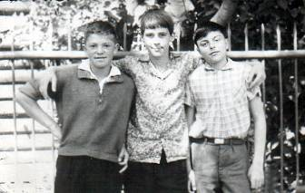

Муса Хираманович Манаров родился 22 марта 1951 года в Баку в семье военнослужащего. По национальности лакец. Про город Баку практически ничего не помнит, так как через месяц отца перевели в другую воинскую часть. Отец был фронтовиком, артиллеристом. Он окончил Высшую артиллерийскую академию в Москве. С детства был примером для сына. По долгу службы отец переезжал из одной войсковой части в другую и учеба Мусы проходила во многих школах. В первый класс пошел в Харькове. Его детство и юность прошли в Алатыре по месту работы отца. Учился Муса c 4-го класса в средней школе № 8 и десятый класс закончил с золотой медалью. В школе из предметов Мусе нравилась физика. Он влюбился в радиодело. В магазинах он на скромные деньги скупал различные радиодетали, и в свободное время допоздна засиживался за столом с паяльником в руках. За годы увлечения радиотехникой Муса изготовил не один радиоприёмник.
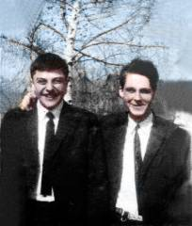
После школы Муса поступил на факультет радиоэлектроники летательных аппаратов Московского авиационного института. В институте он приобщился к спорту. Конечно, в МАИ он перестал собирать приёмники, но часами пропадал в спортивном зале. Его видели, как он играл в футбол, баскетбол или хоккей. Он два года занимался боксом и поставил удар настолько, что в любой компании мог за себя постоять. В 1974 году окончил Московский авиационный институт и до 1978 года работал инженером в НПО «Энергия».
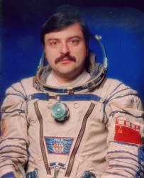
Самое памятное событие в его жизни произошло 21 декабря 1987 года - на корабле «Союз ТМ-4» и орбитальной станции "Мир" бортинженер Муса Манаров побывал на орбите с командиром экипажа Владимиром Титовым и космонавтом исследователем Анатолием Левченко. Был установлен новый мировой рекорд продолжительности космических полётов - 365 суток 22 часа 38 минут 58 секунд! За успешное осуществление полёта и проявленные при этом мужество и героизм лётчику-космонавту Манарову Мусе Хирамановичу 21 декабря 1988 года присвоено звание Героя Советского Союза с вручением ордена Ленина и медали «Золотая Звезда» (№ 11591).
2 декабря 1990 года Муса Манаров второй раз побывал в космосе в качестве бортинженера на космическом корабле «Союз ТМ-11» и орбитальном комплексе «Мир» продолжительностью 175 суток 2 часа. На этот раз его командиром был Виктор Афанасьев, а в космонавтом исследователем японский журналист Тоехиро Акияма. Во время космических полётов совершил 7 выходов в открытый космос общей продолжительностью 34 часа 23 минуты.
С 1990 года — космонавт-инструктор научно-производственного объединения «Энергия». Занимался политической деятельностью. В 1990—1993 годах — народный депутат РСФСР.
Живёт в Москве. С 1995 года — директор ЗАО «Выделенные интегральные сети».
Депутат Государственной Думы Российской Федерации, фракция «Единая Россия».
В городке космонавтов семья Манаровых в почёте. Муса Хираманович ведет спортивный образ жизни, играет в теннис. Жена космонавта работает врачом. Старшая дочь Наида пошла по стопам мамы в медицину и сейчас работает в области челюстно-лицевой хирургии. Сын Заур студент МГТУ имени Баумана.
После совершения космических полетов Муса Манаров вместе с космонавтом Николаем Будариным во время посещения Алатыря побывал в своей родной школе, встречался с учителями. Вот как описывает этот визит алатырская пресса: "Всеобщий сбор в средней школе № 8, которую окончил М. Манаров, назначили в субботу на восемь утра. В вестибюле перед входом нарядно одетые ученики, учителя, гости образуют живой коридор. Муса Манаров появляется вместе с главой администрации В. Пахомовым и министром юстиции ЧР В. Петровым. На груди космонавта - Золотая Звезда Героя Советского Союза. Эта награда - за его космический подвиг, никто не провел столько времени на борту орбитальной станции "Мир", как он, в общей сложности полтора года. А была в прошлом еще одна золотая медаль - за отличные успехи в школе. 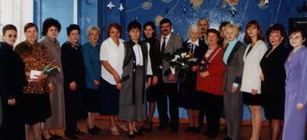
Решением Алатырского городского Собрания депутатов от 12 июля 2005 года Манарову Мусе Хирамановичу присвоено звание «Почетный гражданин города Алатыря».
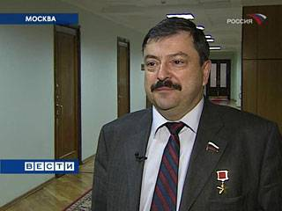

После полётов в космос у Муссы появилось новое хобби теннис.на теннисном корте в городке космонавтов на Хованке он отрабатывал первые удары. Азы тенниса он постигал самостоятельно. Паяльник с канифолью как бы отошли на второй план, и на этот раз космонавт засел за «теорию тенниса», читал книги, смотрел по компьютеру диски с секретами этой древней игры. И это дало свои плоды. С каждым годом Мусса играет всё лучше. Он ежегодно участвует в международном теннисном турнире памяти Юрия Гагарина. Чаще всего он играет с Юрием Молодченко. Два года назад он даже играл в финале теннисного турнира среди любителей.

Учитель. 15 слайд
Итак, в конце нашего классного часа мы сделаем вывод, что из 40000 профессий, существующих на Земле, профессия космонавта самая трудная, опасная и ответственная. Это настоящий подвиг. Подвиг научный, технический, организационный, но прежде всего- чисто человеческий. Завоевание космоса только начинается...
Через 10-15 лет вы поведете корабли к другим планетам или будете создавать эти корабли. Но мы никогда не должны забывать своих земляков.

"Жить и верить - это замечательно,
Перед нами небывалые пути,
Утверждают космонавты и мечтатели
Что на Марсе будут яблони цвести….".

